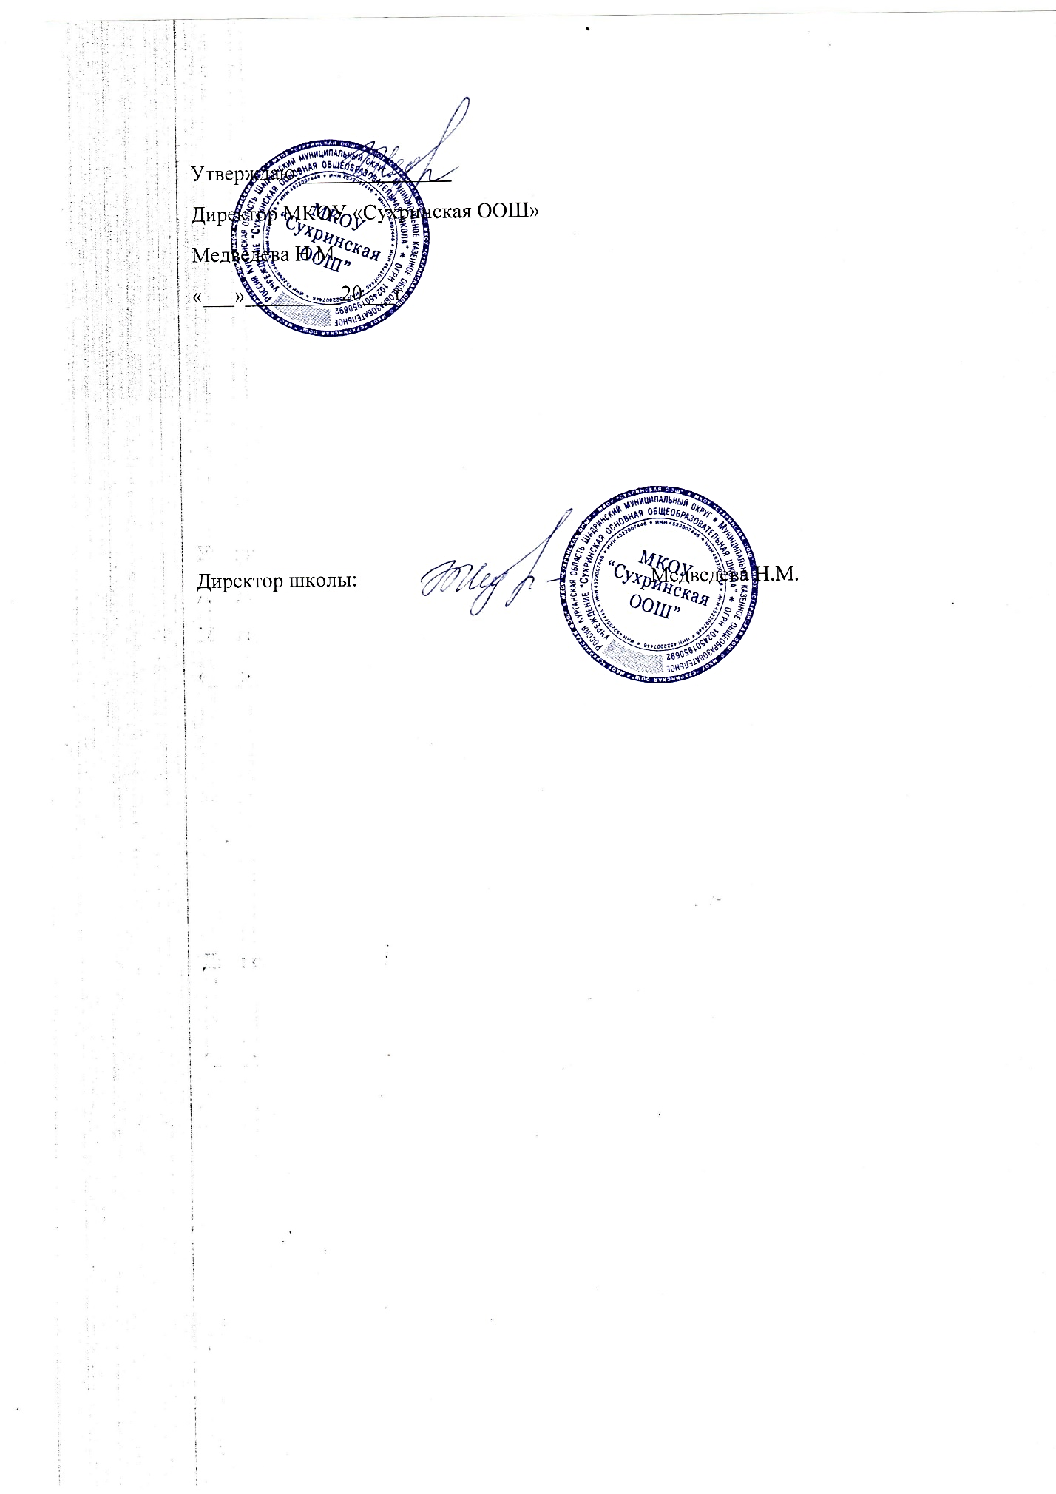Принято с учетом

Мнения педагогического совета

Протокол № 1 от 28.08.2024

Учебный план

Дополнительного образования

Муниципальное казенное общеобразовательное учреждение

«Сухринская основная общеобразовательная школа»

с.Сухринское , 2024г.

# Пояснительная записка

**к учебному плану дополнительного образования детей МКОУ «Сухринская ООШ» на 2024-2025 учебный год**

Учебный план по дополнительному образованию детей МКОУ «Сухринская ООШ» разработан на основании нормативных документов:

* Федеральный закон «Об образовании в Российской Федерации» (Принят Государственной Думой 21 декабря 2012 года, Одобрен Советом Федерации 26 декабря 2012 года);
* Порядок организации и осуществления образовательной деятельности по дополнительным общеобразовательным программам (утвержден Приказом Министерства просвещения Российской Федерации от 9 ноября 2018 года № 196);
* Санитарные правила СП 2.4.3648-20 «Санитарно-эпидемиологические требования к организациям воспитания и обучения, отдыха и оздоровления детей и молодежи» (утверждено Постановлением Главного государственного санитарного врача РФ от 28 сентября 2020 года №28);
* СанПиН 1.2.3685-21 «Гигиенические нормативы и требования к обеспечению безопасности и (или) безвредности для человека факторов среды обитания» (утверждено Постановлением Главного государственного санитарного врача РФ от 28 января 2021 года № 2);
* Методические рекомендации по проектированию дополнительных общеразвивающих программ (включая разноуровневые программы) (Письмо Министерства образования и науки РФ от 18 ноября 2015 года № 09-3242);
* Порядок применения организациями, осуществляющими образовательную деятельность, электронного обучения, дистанционных образовательных технологий при реализации образовательных программ (утвержден Приказом Министерства образования и науки РФ от 23 августа 2017 года № 816);
* Целевая модель развития региональных систем дополнительного образования детей (утверждена Приказом Министерства просвещения Российской Федерации от 3 сентября 2019 года

№ 467);

* Методические рекомендации по реализации образовательных программ начального общего, основного общего, среднего общего образования, образовательных программ среднего профессионального образования и дополнительных общеобразовательных программ с применением электронного обучения и дистанционных образовательных технологий (Письмо Министерства просвещения Российской Федерации ГД-39/04 от 19 марта 2020 года);
* Устав МКОУ «Сухринская ООШ»

# Образовательная деятельность по дополнительным общеобразовательным программам должна быть направлена на:

-формирование и развитие творческих способностей учащихся;

-удовлетворение индивидуальных потребностей учащихся в интеллектуальном развитии,

-художественно-эстетическом, нравственном и интеллектуальном развитии, а также в занятиях физической культурой и спортом;

-формирование культуры здорового и безопасного образа жизни, укрепление здоровья учащихся;

-обеспечение духовно-нравственного, гражданско-патриотического, военно-патриотического, трудового воспитания учащихся;

-выявление, развитие и поддержку талантливых учащихся, а также лиц, проявивших выдающиеся способности;

-профессиональную ориентацию учащихся;

-создание и обеспечение необходимых условий для личностного развития, укрепление здоровья, профессионального самоопределения и творческого труда учащихся;

-социализацию и адаптацию учащихся к жизни в обществе;

-формирование общей культуры учащихся;

-удовлетворение иных образовательных потребностей и интересов учащихся, не противоречащих законодательству Российской Федерации, осуществляемых за пределами федеральных государственных образовательных стандартов и федеральных государственных требований.

1

# Перечень документов, регламентирующих деятельность образовательного учреждения в области дополнительного образования:

1. Учебный план дополнительного образования;
2. Приказы ОУ на тарификацию нагрузки педагогов дополнительного образования;
3. Приказы на зачисление, отчисление, переводе детей на последующий год обучения;
4. Должностные инструкции руководителя объединения (кружка, секции, студии и т.д.), педагога дополнительного образования;
5. Дополнительная образовательная программа, принятая педагогическим советом ОУ, утвержденная директором образовательного учреждения.
6. Расписание занятий.

Учебный план дополнительного образования детей ориентирован на 36 учебных недель в год: с 1 сентября по 31 мая. Зачисление детей в объединения дополнительного образования проводится в соответствии с Положением о приеме обучающихся на обучение по

дополнительным образовательным программам.

Комплектование объединений по интересам организуется на добровольной основе (детей, родителей, педагогов).

Учебный план дополнительного образования детей базируется на реализации образовательных программ дополнительного образования, способствует повышению качества и эффективности обучения и воспитания детей с учетом их индивидуальных способностей и развития. Интеграция основного и дополнительного образования детей позволяет сблизить процессы воспитания, обучения и развития. Она предполагает расширение «воспитательного поля» школы, т.к. включает личность в многогранную, интеллектуальную и психологически положительно

насыщенную жизнь, где есть условия для самовыражения и самоутверждения.

Занятия по дополнительному образованию проводятся согласно расписанию, которое утверждается в начале учебного года директором образовательного учреждения с учетом

наиболее благоприятного режима труда и отдыха учащихся. Во время каникул учебный процесс в рамках дополнительного образования не прекращается.

В Учреждении реализуются Программы для учащихся от 7 до 16 лет.

Количество учащихся в объединении определяется Программой и составляет от 10 до 15человек. Объединения могут быть одновозрастными и разновозрастными.

Выполнение учебного плана контролируется ежемесячно по журналам, а также через посещение администрацией ОУ открытых мероприятий, творческих отчетов, выставок, презентаций; изучение и утверждение программ, тематики планирования занятий.

В Учреждении разрабатываются Программы по шести направленностям: художественной, социально-гуманитарной, туристско-краеведческой, физкультурно-спортивной, естественнонаучной, технической.

***Программы художественной направленности*** – ориентированы на развитие художественного вкуса, художественных способностей и склонностей к различным видам искусства и

декоративно-прикладного творчества, творческого подхода, эмоционального восприятия, формированию стремления к воссозданию чувственного образа восприятия мира.

***Программы социально-гуманитарной направленности*** – ориентированы на социальную адаптацию детей (в том числе детей с ОВЗ, детей группы «риска» и детей, находящихся в социально опасном положении), на повышение уровня готовности учащихся к взаимодействию с различными социальными институтами, на формирование знаний об основных сферах социальной жизни; направлены на развитие движения волонтерской деятельности, изучение

языков, формирование основ безопасности жизнедеятельности; развитие коммуникативных навыков, повышение психологической и эмоциональной устойчивости личности.

***Программы туристско-краеведческой направленности*** - ориентированы на развитие познавательных, исследовательских навыков учащихся по изучению природы, истории, культуры родного края. Программы ориентированы на познание истории нашей Родины, судеб соотечественников, семейных родословных; являются источником социального, личностного и духовного развития учащихся. Туристская направленность предусматривает приобретение основных знаний о технике и тактике туризма, навыков ориентирования на местности, навыков оказания первой помощи, грамотного использования специального снаряжения и оборудования.

2

***Программы физкультурно-спортивной направленности*** - ориентированы на формирование культуры здорового образа жизни, на вовлечение детей в оздоровительную деятельность; направлены на изучение основ игры в шашки и шахматы.

***Программы естественнонаучной направленности*** - ориентированы на развитие познавательной активности, самостоятельности, любознательности, на дополнение и углубление школьных программ по математике, физике, биологии, экологии, химии, окружающему миру, информатике, геологии, географии, медицине, астрономии. Программы способствуют

формированию интереса к научно-исследовательской деятельности.

***Программы технической направленности*** - ориентированы на формирование и развитие научного мировоззрения, освоение методов научного познания мира, развитие

исследовательских, прикладных, конструкторских, инженерных способностей учащихся в области точных наук и технического творчества.

**Формы контроля/аттестации** – оценка образовательных результатов учащихся по программе носит вариативный характер, состоит из текущего контроля успеваемости и проведения промежуточной/итоговой аттестации учащихся.

***Входной контроль*** – форма оценки исходного уровня знаний учащихся перед началом образовательного процесса (при необходимости);

***Текущий контроль*** – формы систематической оценки уровня освоения программы, которая проводится в конце изучения каждой темы/ раздела (при необходимости);

***Промежуточная аттестация*** – форма оценки уровня усвоения учащимися программы за определенный период обучения;

***Итоговая аттестация*** – форма оценки уровня достижения учащимися планируемых результатов программы в целом.

***Оценочные материалы*** – перечень (пакет) диагностических методик, контрольно- измерительных материалов, позволяющих определить достижение обучающимися планируемых результатов; формы отслеживания, фиксации, предъявления и демонстрации образовательных результатов. Оценочные материалы оформляются в приложении к программе.

***Методические материалы*** – настоящий раздел представляет краткое описание методики работы в соответствии с направленностью содержания и индивидуальными особенностямиучащихся.

# Методические материалы включают в себя:

* формы организации образовательного процесса - коллективная, групповая, индивидуально- групповая, индивидуальная; выбор той или иной формы обосновывается с позиции профиля

деятельности (музыкального, спортивного, художественного и др.), категории учащихся (дети- инвалиды, дети с ОВЗ, одаренные дети, педагогически запущенные дети и др.);

* формы организации учебного занятия - акция, аукцион, бенефис, беседа, вернисаж, встреча с интересными людьми, выставка, галерея, гостиная, диспут, защита проектов, игра, концерт, КВН, конкурс, конференция, круглый стол, круиз, лабораторное занятие, лекция, мастер-класс,

«мозговой штурм», наблюдение, олимпиада, открытое занятие, посиделки, поход, праздник,

представление, презентация, рейд, ринг, салон, семинар, соревнование, спектакль, студия, творческая мастерская, тренинг, турнир, фабрика, фестиваль, чемпионат, шоу, экскурсия, экзамен, экспедиция, эксперимент, эстафета, ярмарка.

# Формы контроля:

* + изучение и утверждение дополнительных образовательных программ, тематики планирования;
  + посещение и анализ занятий;
  + посещение открытых мероприятий, творческих отчетов;
  + организация выставок и презентаций.

# Формы аттестации, контроля и учета достижений учащихся:

- участие во Всероссийских, региональных и муниципальных конкурсах, смотрах, выставках, фестивалях;

* + отчеты творческих коллективов и мастерских;
  + защита и презентации проектных и исследовательских работ;
  + научно-практические конференции;
  + участие в общешкольных мероприятиях

3

**Учебный план**

**дополнительного образования МКОУ «Сухринская ООШ» на 2024-2025 учебный год**

|  |  |  |  |  |  |  |  |  |
| --- | --- | --- | --- | --- | --- | --- | --- | --- |
| Направление | Название объединения | Руководитель | Форма организации | Год обучения | Возраст | Количество групп | Всего часов в неделю | Всего часов в год |
| Физкультурно  -спортивное | Подвижные  игры | Тырцев А.А.. | групповая | 1 | 7-11 | 1 | 1 | 36 |
| Физкультурно  -спортивное | Спортивный | Тырцев А.А. | групповая | 1 | 12-16 | 1 | 1 | 36 |
| Художественное | «Академия поделок» | Табуева Т.Ю. | групповая | 1 | 7-11 | 1 | 2 | 72 |
| Художественное | «Волшебная кисточка» | Коротовских Ю.В. | групповая | 1 | 7-11 | 1 | 1 | 36 |
| Естественнонаучное | «Юный натуралист» | Васильева В.Г. | групповая | 1 | 12-16 | 1 | 2 | 72 |
| Художественное | «Живое слово» | Чечина Т.Ф. | групповая | 1 | 7-11 | 1 | 2 | 72 |